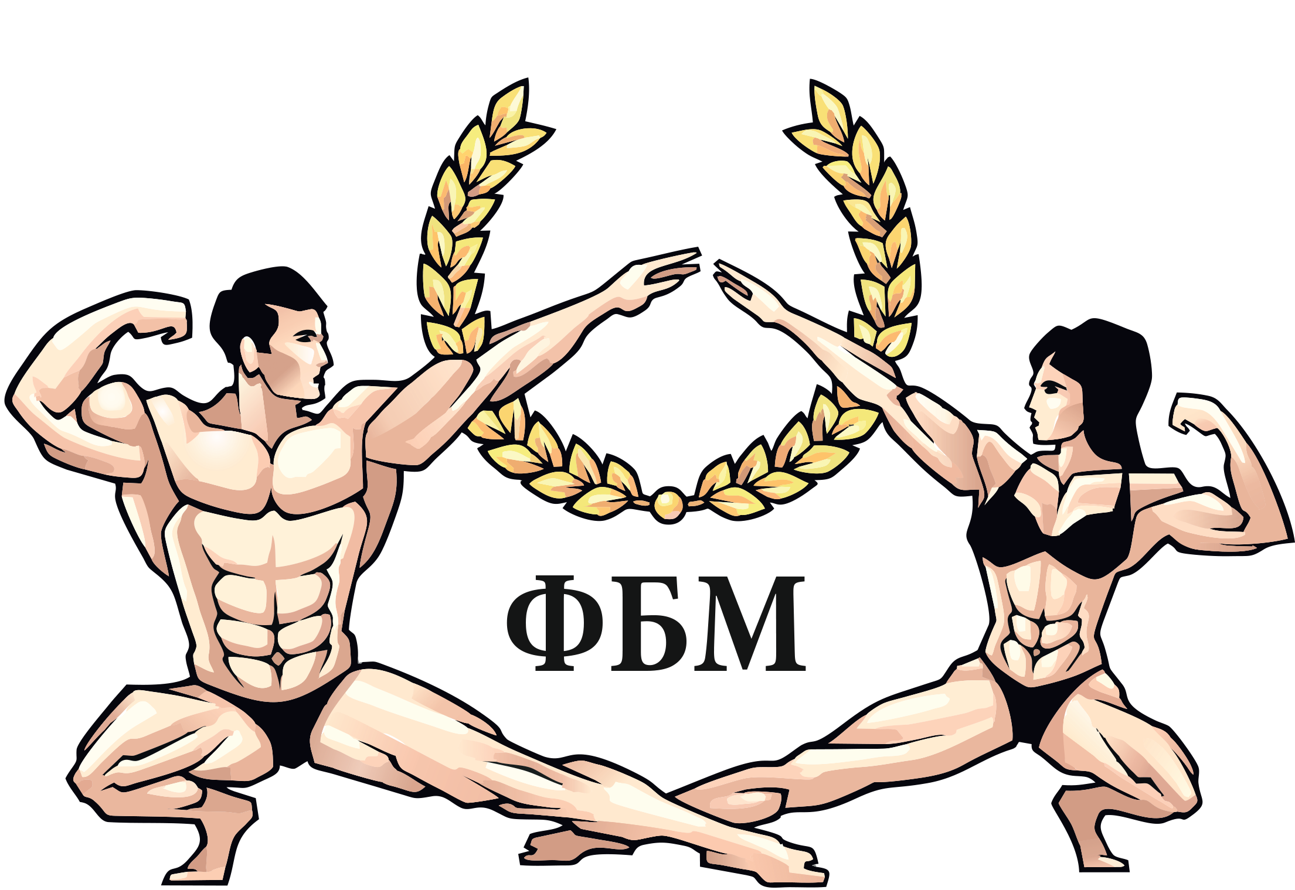 International Federation of Bodybuilders (IFBB)

Примечание:
две высшие и две низшие оценки отбрасываются
Федерация бодибилдинга Москвы

СВОДНЫЙ ПРОТОКОЛ

г. Дубна « 24 » сентября 2017г. Возрастная категория ____________ Категория ФИТНЕС-БИКИНИ ДО 162 СМ

№ п/п | Стартовый № | ФИО | Город (клуб) | Спорт. звание | Полуфинал  Судьи |  |  |  |  |  |  |  |  |  |  | Финал  Судьи |  |  |  |  |  |  |  |  |  |  | Итоговый результат
 |  |  |  |  |  |  |  |  |  |  |  |  |  | Сумма мест | Занятое место |  |  |  |  |  |  |  |  |  | Сумма мест | Занятое место | Итог. сумма мест | Итог. место | Выполнен. норматив | Очки в команд. зачете
 |  |  |  |  | 1 | 2 | 3 | 4 | 5 | 6 | 7 | 8 | 9 |  |  | 1 | 2 | 3 | 4 | 5 | 6 | 7 | 8 | 9
1 | 1 | Чумак И. |  |  | 6 | 3 | 2 | 4 | 1 | 2 | 2 | 3 | 3 | 13 | 3 | 5 | 2 | 3 | 3 | 1 | 2 | 2 | 3 | 2 | 12 | 3
2 | 5 | Майкова Э. |  |  | 8 | 9 | 9 | 9 | 8 | 11 | 10 | 10 | 9 | 46
3 | 11 | Овинова Ю. |  |  | 11 | 12 | 12 | 12 | 12 | 12 | 12 | 12 | 12 | 60
4 | 15 | Хам И. |  |  | 5 | 10 | 8 | 10 | 9 | 9 | 9 | 11 | 8 | 45
5 | 26 | Фролова Б. |  |  | 9 | 8 | 7 | 8 | 7 | 6 | 8 | 8 | 4 | 38
6 | 27 | Цыганова В. |  |  | 2 | 6 | 4 | 5 | 5 | 5 | 5 | 5 | 7 | 25 | 4 | 4 | 6 | 4 | 5 | 5 | 4 | 5 | 5 | 6 | 24 | 5
7 | 37 | Иванова М. |  |  | 1 | 4 | 3 | 2 | 3 | 1 | 3 | 1 | 6 | 12 | 2 | 1 | 4 | 2 | 2 | 3 | 1 | 3 | 1 | 4 | 11 | 2
8 | 39 | Насонова Ю. |  |  | 3 | 5 | 5 | 3 | 4 | 4 | 4 | 4 | 5 | 21 |  | 3 | 5 | 5 | 4 | 4 | 5 | 4 | 4 | 5 | 22 | 4
9 | 40 | Ястребова А. |  |  | 4 | 1 | 1 | 1 | 2 | 3 | 1 | 2 | 1 | 7 | 1 | 2 | 1 | 1 | 1 | 2 | 3 | 1 | 2 | 1 | 7 | 1
10 | 43 | Белова И. |  |  | 12 | 7 | 10 | 7 | 10 | 8 | 7 | 7 | 11 | 42
11 | 59 | Мошкина Е. |  |  | 7 | 2 | 6 | 6 | 6 | 7 | 6 | 6 | 2 | 30 | 5 | 6 | 3 | 6 | 6 | 6 | 6 | 6 | 6 | 3 | 30 | 6
12 | 65 | Шутова Л. |  |  | 10 | 11 | 11 | 11 | 11 | 10 | 11 | 9 | 10 | 53

ГЛАВНЫЙ СУДЬЯ (Макшанцев О.В.) ГЛАВНЫЙ СЕКРЕТАРЬ (Степанов И.)

